Вовлечение обучающихся в наставническую и шефскую деятельность
посредством реализации мероприятий проекта «#Интеллект_плюс»

Котарева Н.И., методист,
Косухина И.В., методист,
Косинова А.П., педагог-организатор
МБУ ДО «ЦДО «Одаренность»,
г. Старый Оскол, Белгородская область

В современной педагогической практике приоритетные позиции снова занимают наставничество и шефство. В национальном проекте «Образование», определяющем основные стратегии модернизации российского образования на период до 2024 года, наставничество рассматривается как эффективный механизм повышения качества образовательной деятельности.
В соответствии с целевыми показателями федерального проекта «Современная школа» национального проекта «Образование» к концу 2024 года не менее 70% обучающихся общеобразовательных организаций должны быть вовлечены в различные формы наставничества и шефства, что позволит создать условия для формирования активной гражданской позиции у каждого обучающегося, а также достичь цели и целевых показателей проекта в части воспитания гармонично развитой и социально ответственной личности.
В целях достижения сквозного результата федеральных проектов «Современная школа», «Успех каждого ребенка» национального проекта «Образование» Минпросвещения РФ разработана и утверждена методология наставничества обучающихся для организаций, осуществляющих образовательную деятельность по общеобразовательным, дополнительным общеобразовательным и программам среднего профессионального образования, в том числе с применением лучших практик обмена опытом между обучающимися.
В методологии наставничества представлена система концептуальных взглядов, подходов и методов, обоснованных научными исследованиями и практическим опытом, позволяющая понять и организовать процесс взаимодействия наставника и наставляемого, а также система условий, ресурсов и процессов, необходимых для реализации программ наставничества в образовательных организациях.
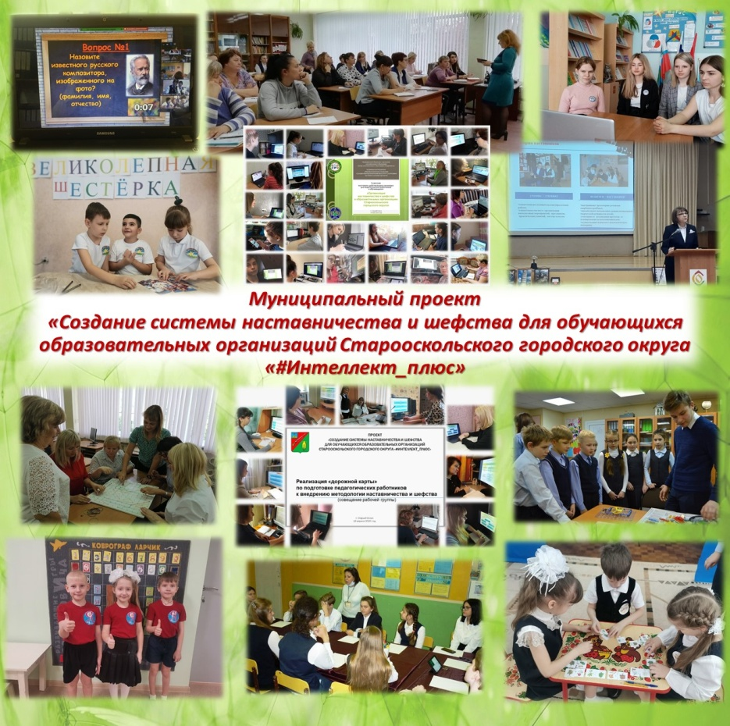
Стоит отметить, что образовательные организации Старооскольского городского округа имеют определённый опыт наставничества.
Система наставничества существовала в советской
школе на протяжении многих лет, приносила пользу,
но впоследствии оказалась незаслуженно забытой. Однако, время побуждает вернуться
к ценному опыту.
С целью вовлечения обучающихся в наставническую и шефскую деятельность
в Старооскольском городском округе с 06 мая 2019 года
по 25 мая 2021 года реализовывался муниципальный проект «Создание системы наставничества и шефства для обучающихся образовательных организаций Старооскольского городского округа «#Интеллект_плюс», в рамках которого были разработаны документы, способствующие реализации намеченных планов, проведены образовательные, методические и конкурсные мероприятия для педагогов и обучающихся.
Мероприятия проекта были направлены на раскрытие интеллектуально-творческого потенциала обучающихся, создание условий для их самоопределения и самореализации, развития коммуникативных способностей и организационных качеств, общественной активности и инициативы, умения работать в команде, обеспечивая положительный опыт межличностных отношений старших и младших обучающихся; повышение уровня профессиональных компетенций педагогов.
С целью информационной поддержки участников проекта и освещения мероприятий была создана тематическая вкладка «#Интеллект_плюс» на официальном сайте МБУ ДО «ЦДО «Одаренность», проведены родительские собрания в образовательных организациях Старооскольского городского округа, опубликованы материалы на официальном сайте
МБУ ДО «ЦДО «Одаренность».
В рамках реализации проекта организовано методическое сопровождение педагогических работников образовательных организаций округа по внедрению технологии наставничества и шефства среди обучающихся, проведены методическое и практико-ориентированные мероприятия:
- 3 сессии постоянно действующего семинара для педагогов и обучающихся «Организация наставничества и шефства в образовательных организациях Старооскольского городского округа» на базе 6 образовательных организаций (3 ОО, 2 ДОО и 2 ОДО);
- мастер-классы на базе 3 образовательных организаций (1 ОО, 2 ДОО);
- 4 сессии постоянно-действующего семинара для педагогических работников, руководителей школьных научных обществ, в рамках создания Малого научного общества учащихся 1-5 классов образовательных организаций Старооскольского городского округа – конкурс методических материалов по организации наставничества и шефства
в образовательных организациях.
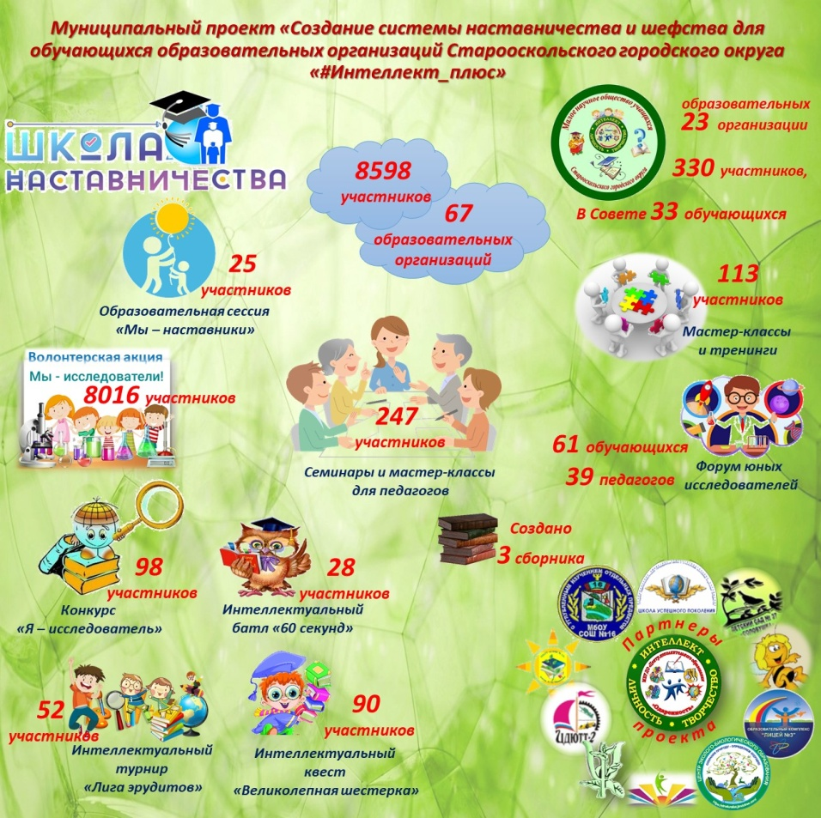
В ходе проекта создана «Школа наставничества», в рамках которой
с целью создания условий для развития интеллектуальных способностей и исследовательских навыков в процессе совместной образовательной и досуговой деятельности организована образовательная сессия «Мы - наставники» для подготовки обучающихся – потенциальных наставников к выполнению роли наставника в работе
с наставляемыми в формах "ученик-ученик" ("ученик-дошкольник"). В рамках образовательной сессии, организованной на базе
5 образовательных организаций (2 дошкольных,
2 общеобразовательных и дополнительного образования), проведенные лекционные занятия, тренинги, образовательные и обучающие интенсивы, практикумы, позволившие будущим наставникам познакомиться с основными задачами наставничества, направлениями деятельности, проверить свою психологическую готовность, отработать коммуникативные умения и навыки.
Также в рамках «Школы наставничества» проведены мероприятия для обучающихся
и воспитанников образовательных организаций округа: волонтерская акция «Мы – исследователи», конкурс исследовательских работ и творческих проектов дошкольников и младших школьников «Я – исследователь», 3 интеллектуальных мероприятия (квест «Великолепная шестерка», батл «60 секунд», турнир «Лига эрудитов»), которые позволили обучающимся активно включиться в наставническую и шефскую деятельность.
Создание Малого научного общества для обучающихся 1-5 классов стало нововведением в деятельность школьных и муниципального научных обществ учащихся. Малое научное общество учащихся было создано в 23 образовательных организациях Старооскольского городского округа по трем направлениям (естественнонаучное, гуманитарное, художественно-эстетическое) и объединило в своих рядах 330 учащихся 1-5 классов. В Совет муниципального Малого научного общества вошли 33 учащихся образовательных организаций округа.
В рамках деятельности муниципального Малого научного общества учащихся были проведены мастер-классы и тренинги для обучающихся 1-5 классов, членов Малого научного общества, семинары для педагогических работников, руководителей Малого научного общества учащихся, муниципальный Форум юных исследователей; созданы сборники лучших исследовательских работ и проектов членов Малого научного общества учащихся по итогам полугодий 2020/2021 учебного года.
Всего в мероприятиях проекта «#Интеллект_плюс» приняли участие 8598 человек, это – обучающиеся, воспитанники и педагогические работники образовательных организаций округа, в том числе члены и руководители школьных научных обществ учащихся, из 67 образовательных организаций Старооскольского городского округа.
Координацию и организацию мероприятий проекта «#Интеллект_плюс» осуществляли педагогические работники МБУ ДО «Центр дополнительного образования «Одаренность».
Проект «#Интеллект_плюс» реализован, но работа продолжается. На данном этапе осуществляется реализация регионального проекта «Создание системы наставничества и шефства для обучающихся образовательных организаций Белгородской области «Дети-наставники», в рамках которого проводятся различные конкурсные мероприятия для обучающихся, методические мероприятия для педагогов и обучающихся.
Обучающиеся образовательных организаций успешно применяют на практике навыки, полученные в ходе реализации муниципального проекта, все больше обучающихся вовлекается в наставническую и шефскую деятельность. В настоящее время в систему наставничества и шефства вовлечены более 22000 обучающихся образовательных организаций Старооскольского городского округа.

